Sudoku

-atestat informatica-

Sudoku se joacă într-o grilă care este alcătuită din 9 x 9 căsuțe separate în 9 rânduri (poziționate orizontal) și 9 coloane (poziționate vertical) grupate în pătrate cu dimensiuni 3 x 3.

Fiecare rând, coloană și pătrat (9 căsuțe fiecare) trebuie să fie completat cu numerele de la 9 până la 9 fără a se repeta niciunul dintre numerele în rând, coloană sau pătrat.

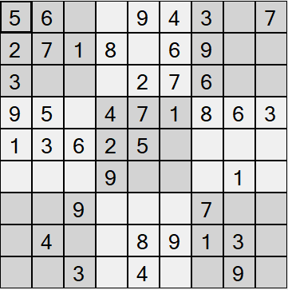La începutul jocului în unele dintre căsuțele ale grilei sunt prezente unele dintre numerele. Scopul este de a se completa toate pătratele goale cu cifrele de la 1 la 9. Cu cât mai mult sunt numerele din grila sudoku atunci când începeți jocul, cu atât mai ușor este puzzle-ul sudoku. Puzzle-urile Sudoku mai dificile au numai câteva numere completate la început, iar cele mai dificile dispun numai de 17 numere.  
  
Este numai o regulă – Fiecare rând, fiecare coloană și fiecare dintre micile pătrate cu mărime de 3 x3 după terminarea completării trebuie să conțină toate cifrele de la 1 la 9. În plus, fiecare dintre cifrele poate exista numai o dată într-un anumit rând, coloană sau pătrat.

În cadrul unui rând, coloană sau pătrat din grilă fiecare număr trebuie să existe numai o singură dată.

